BOLETIM DE DEZEMBRO DE 2018
NÚCLEO SÃO PAULO
NOVO E MAIL DE CONTATO:
saopaulo@brcidades.org
- ATIVIDADES:

Ciclo de Cinema na Ocupa 9 de Julho.
BrCidades + Quem mora Lá + MSTC +Levante Popular da Juventude.
Documentário Quem Mora Lá.
05.12.2018
O ciclo de cinema teve início as 19h30 e término as 21h00.
O documentário foi disponibilizado pela produtora Valete de Copas Filmes assim como tivemos a presença de Conrado Ferrato e Rafael Crespo, responsáveis pela realização do Quem Mora la.
O inédito "Quem Mora Lá" é um documentário dos mesmos diretores de "Limpam com Fogo" . O filme conta a história dos moradores do Pocotó, uma pequena comunidade do abastado bairro de Boa Viagem, em Recife. Surpreendidos por uma ordem de despejo e na iminência de ficarem sem casa, decidem participar da ocupação de um prédio abandonado.
Após a exibição foi feita uma roda de conversa com falas dos diretores, da coordenadora nacional do BrCidades Margareth Uemura, da liderança popular MSTC Carmen Silva, do militante do Levante Popular da Juventude Bruno Kassabian e com a mediação da coordenadora do BrCidades Nacional Carina Serra.
O evento também contou com a presença de alguns acadêmicos orgânicos, do DAFAM do Mackenzie, moradores da ocupação, militantes do Levante Popular da Juventude e estudantes.
Confira as fotos:
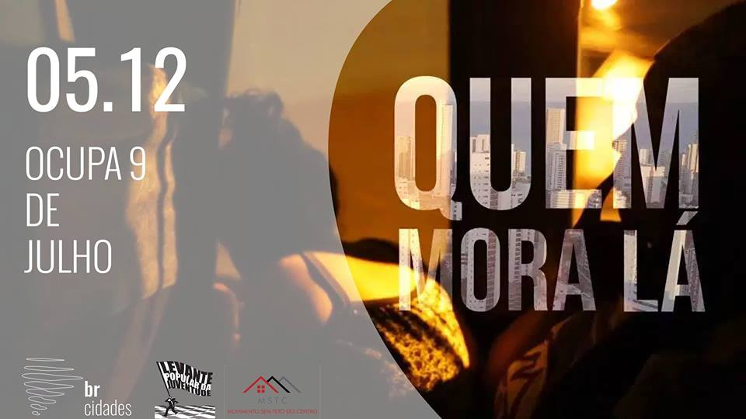
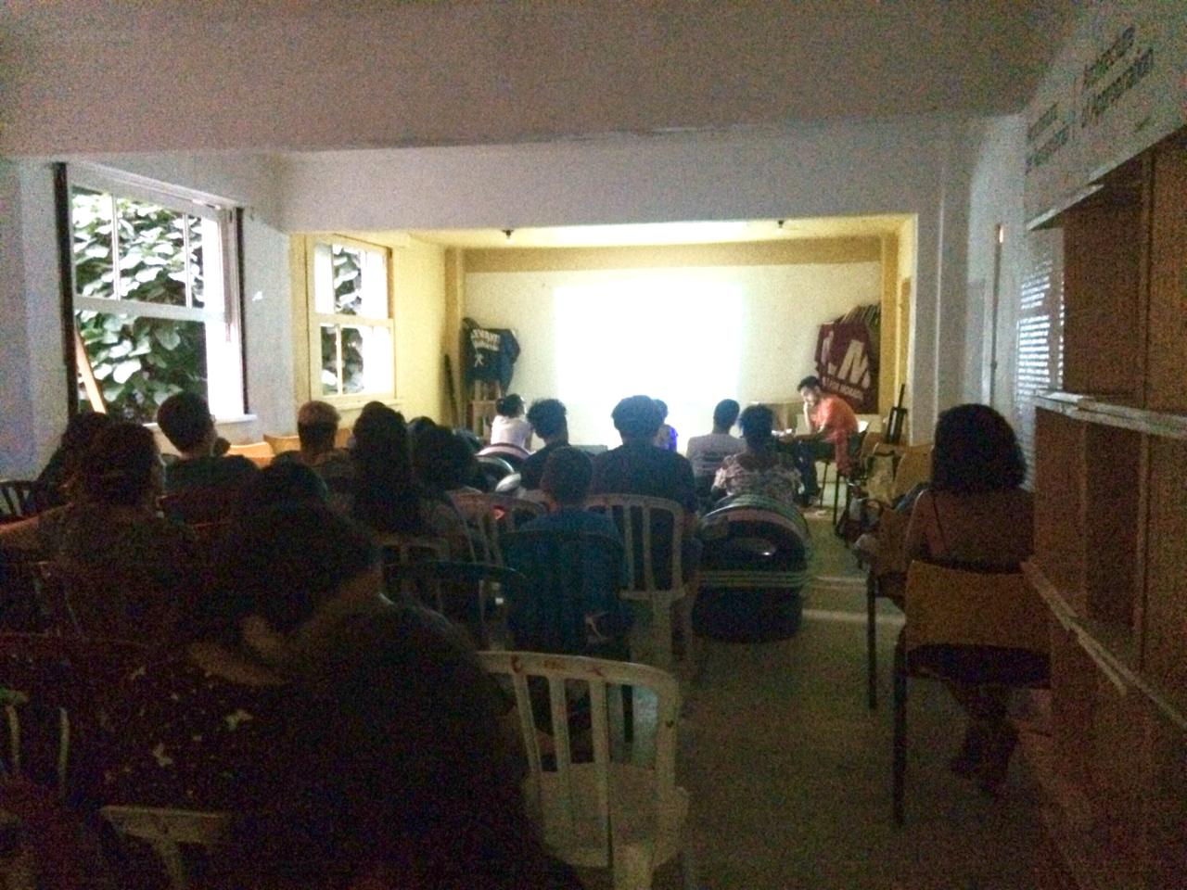

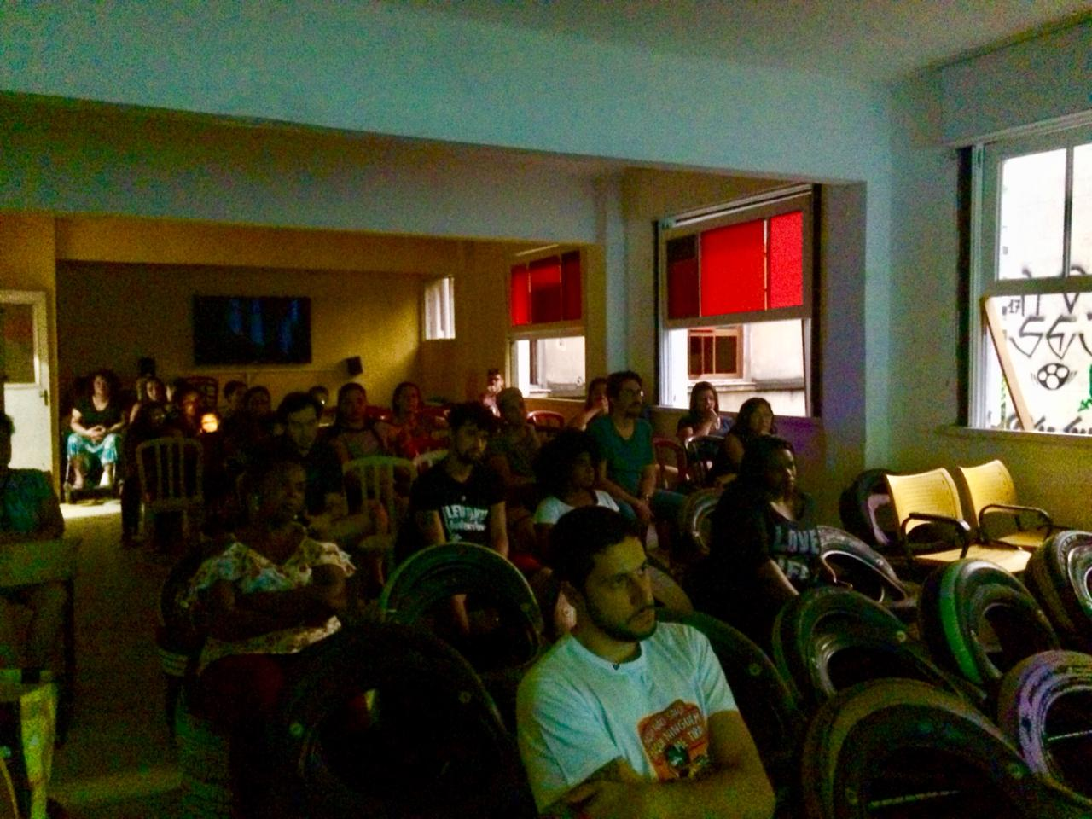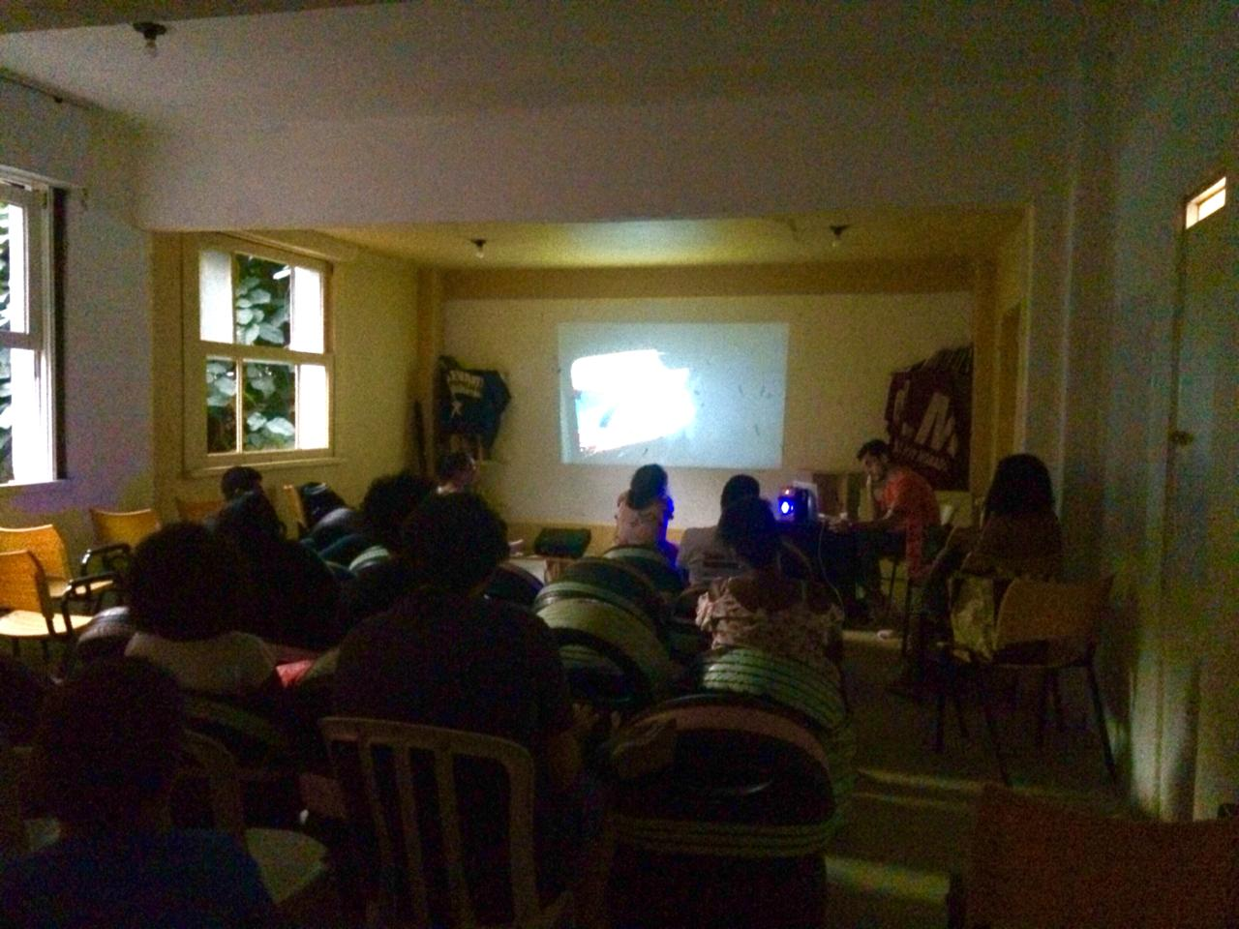

ENCONTRO-LANÇAMENTO NÚCLEO SP BRCIDADES
Dia 06.12.18
LOCAL: INSTITUTO POLIS.

Arte de divulgação:
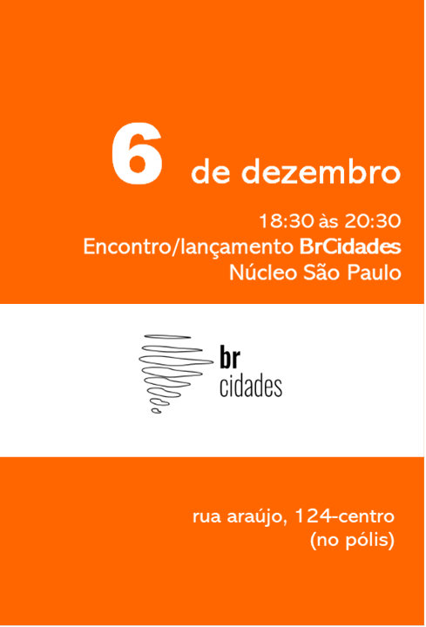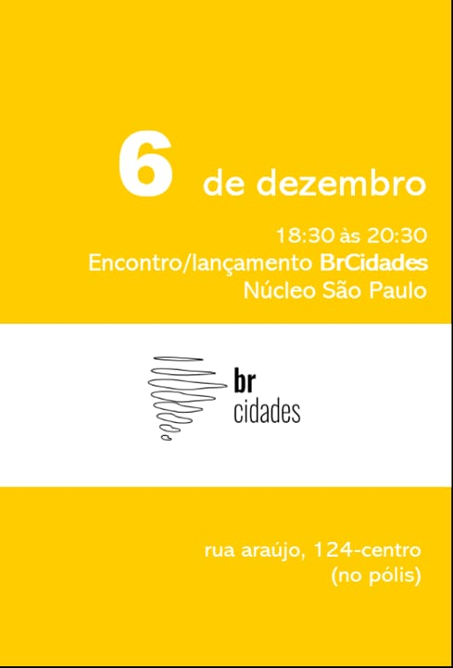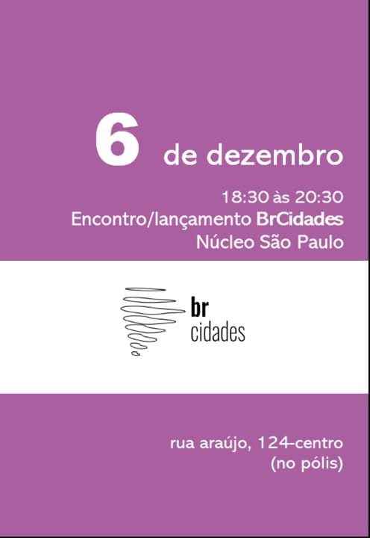

2º ENCONTRO NÚCLEO SP BRCIDADES
Dia 18.12.18
LOCAL: INSTITUTO POLIS.
Arte de Divulgação:
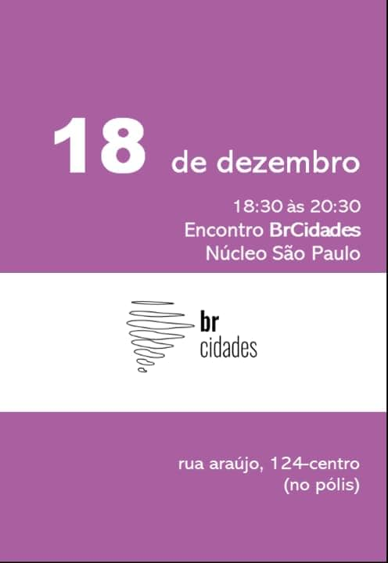

OBS.: AS ATAS DAS REUNIÕES SERÃO ENVIADAS EM BREVE.

- Encaminhamentos:
- Parceria com a Próxima Companhia (atividades culturais no estado de São Paulo);
- Próxima reunião do núcleo final de janeiro;
- Iniciar a formação do núcleo Baixada Santista;
- Finalizar as propostas dos cursos de formação em Brasilândia e Heliópolis.

